Муниципальное автономное общеобразовательное учреждение «Лицей №14 имени заслуженного учителя Российской федерации А.М. Кузьмина»

«Выявление и сравнение патологий зрения у школьников среднего и старшего звена»

Выполнила:
Ермакова Злата
ученица 10 класса Ж
Руководитель:
Загумённова
Лариса Серафимовна,
учитель биологии

Тамбов 2023
Оглавление

Введение 2
1.Теоретическая часть 5
1.1. Общие сведения 5
1.2. Физиология зрения человека 6
1.3. Цветовое зрение. Теории цветоощущения 7
1.4. Виды цветовой слепоты. Исследование цветового зрения. 8
1.5. Бинокулярное зрение, его происхождение 9
1.6. Проверка остроты зрения 11
1.7. Проверка на дальтонизм 12
1.8. Запас аккомодации 13
2. Практическая часть 15
2.1. Проверка запаса аккомодации 15
2.2. Проверка остроты зрения 16
2.3. Исследование на дальтонизм 18
2.4. Социологический опрос на тему "Зрение и его профилактика" 19
2.5. Создание памятки «Профилактика зрения» 24
3. Общий вывод 24
4. Информационные ресурсы 25
5. Приложения 26

Введение

В настоящее время мир технологий шагнул далеко вперёд, но вместе с этим появились экологические проблемы, которые негативно сказываются на здоровье человека. Это приводит к ухудшению зрения у людей уже с раннего возраста.
По среднестатистическим данным 95% младенцев рождаются без дефектов зрения, и только у 5% хорошее зрение сохраняется на протяжении всей жизни.
Согласно медицинским осмотрам, снижение остроты зрения наблюдается у 8% детей дошкольного возраста и более чем у 20% школьников, причём число детей с нарушениями зрения при обучении в школе постоянно увеличивается.
В последнее десятилетие ухудшение зрения возрастает, особенно у детей школьного возраста, так как в период между 7-м и 15-м годом жизни отмечается повышенное напряжение формирующегося глазного аппарата.
В данном возрастном диапазоне особенно важно сохранить зрение у ребенка, ведь любой из факторов – несбалансированное питание, несоблюдение гигиены зрения, отсутствие медицинского и родительского контроля – может стать решающим и привести к развитию детского слабовидения и других дефектов, которые впоследствии могут перейти в хроническую патологию глаз.
Цель: изучение некоторых показателей зрения и их патологий у учеников среднего и старшего звена 14 лицея.
Задачи:
- измерить запас аккомодации зрения у учеников 5-6 классов (11-13 лет) и 10-11 классов (15-17 лет). Произвести подсчёт результатов по формуле и выявить отклонения от нормы объема относительной аккомодации (ООА);
- определить остроту зрения у испытуемых;
- выявить у учеников отклонения от нормы при проверке на наличие дальтонизма;
- сравнить результаты исследований между двумя группами обследуемых;
- провести социологический опрос учеников средних и старших классов (на платформе Яндекс Форм);
- выработать рекомендации для профилактики зрения для создания памятки.
Актуальность: данная тема выбрана потому, что в настоящее время проблема, связанная со снижением остроты зрения, занимает одно из первых мест в списке самых распространенных заболеваний у учащихся. Большая часть информации (90%) об окружающем мире воспринимается через жизненно необходимый орган – глаз, поэтому важно знать и выполнять упражнения для сохранения зрения. Особенно хотелось бы отметить актуальность данной темы именно для учеников 14 лицея из-за больших учебных нагрузок.
Объект: ученики старших 10 - 11 и средних 5 - 6 классов (15 - 17 лет и 11 – 13 лет)
Предмет изучения: качество зрения у обучающихся.
Гипотеза: в 10 - 11 классах качество зрения у подростков хуже, чем в 5-6 классах.
Сроки проведения исследования: сентябрь 2023 года – декабрь 2023 года

1.Теоретическая часть

1.1. Общие сведения
Зрение человека (зрительное восприятие) — процесс психофизиологической обработки оптической информации от объектов окружающего мира, осуществляемый зрительной системой человека. Зрение позволяет получать представление о величине, форме и цвете предметов, их взаимном расположении и расстоянии между ними, о скорости перемещения объектов. [1]
В процессе восприятия окружающего мира с помощью зрения можно выделить следующие этапы:
- проектирование оптического изображения на сетчатку,
- обработка и передача информации нейронами,
- создание субъективного образа объекта в мозгу и его запоминание.
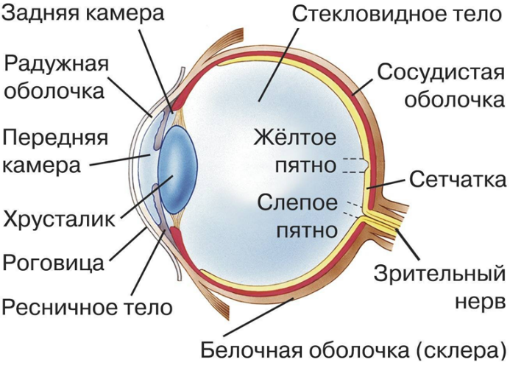
Прежде, чем информация появляется в мозгу, она проходит через: роговицу - зрачок - хрусталик - стекловидное тело - рецепторы сетчатки - нервный импульс - зрительный нерв - зрительную зона коры больших полушарий.

Рисунок 1 - строение глаза
Каждый этап зрительного восприятия, а также разные стороны этого процесса у человека исследуют такие науки, как офтальмология, физика, оптика, биохимия, физиология, психология; для детализации моделей используется математическое моделирование.
Из-за большого числа этапов зрительного восприятия его отдельные особенности рассматриваются с точки зрения различных наук — оптики (включая биофизику), психологии, физиологии, химии, либо биохимии. На каждом этапе восприятия зрительной информации могут возникать какие-либо сбои, ошибки, искажения, но мозг человека обрабатывает информацию и вносит необходимые поправки. Эти процессы носят непроизвольный характер и воплощаются в автономной корректировке искажений. Так устраняются хроматическая аберрация, эффект слепого пятна, проводится цветокоррекция и формируется бинокулярное изображение и так далее. Если подсознательной обработки информации недостаточно, или же наоборот слишком много, возникают оптические иллюзии.

1.2. Физиология зрения человека
Видимость охватывает часть спектра электромагнитных волн, находящуюся между ультрафиолетовым и инфракрасным диапазонами. Человек и некоторые животные способны видеть с помощью глаз и воспринимать эти лучи. Возникновение способности зрения у многих существ было вызвано мутациями, так как млекопитающие расширили свою экологическую нишу, и стали в основном адаптированы к дневному образу жизни.
Цвет — это один из множества световых и других раздражителей окружающей среды, воспринимаемых зрительной системой. [2] Для животных самым важным участком спектра является видимый диапазон, несмотря на то, что он очень узкий, видимая область занимает участок примерно от 380 нанометров до 780 нанометров (очень мало). Природа должна была использовать его как можно полнее, наше оптическое восприятие стало «разукрашенным» цветами радуги, высокоспециализированным для различения разных видов структур объектов.
У приматов (в том числе и человека) мутации вызвали появление цветовых рецепторов, которые приспособлены к восприятию цвета (то есть цветному зрению) - колбочки. Это произошло, так как экологическая ниша млекопитающих расширилась, и большинство видов постепенно перешли к дневному образу жизни.
У человека существуют два типа светочувствительных рецепторов в глазу: палочки, которые отвечают за ночное (сумеречное) зрение, и колбочки, которые отвечают за цветовое (дневное) зрение. Человеческое восприятие цветов различается в зависимости от ряда факторов, таких как освещение, возраст, интоксикация и наследственные заболевания.

1.3. Цветовое зрение. Теории цветоощущения
Цветовое зрение — способность зрительного анализатора реагировать на изменения светового диапазона между коротковолновым — фиолетовым цветом и длинноволновым — красным цветом с формированием ощущения цвета. Все остальные цвета: синий, желтый, зеленый, оранжевый имеют промежуточные значения длины волны. Если смешать лучи всех цветов, то получится белый цвет. [3]
Теории цветового зрения
- Трехкомпонентная теория цветоощущения Гельмгольца
Теория гласит о том, что на ретине глаза у человека находятся три типа колбочек, отдельно воспринимающих красный, зеленый, синий и фиолетовый цвета. Различные комбинации возбуждения колбочек приводят к ощущению иных цветов. С одинаковым возбуждением всех трех типов колбочек возникает ощущение белого цвета, в то время как отсутствие возбуждения всех колбочек воспринимается как черный цвет.
- Контрастная теория Геринга
Существует теория о наличии в колбочках трех светочувствительных веществ: бело-черного, красно-зеленого и желто-синего. Она предполагает, что под воздействием определенных световых лучей происходит распад этих веществ и возникают ощущения белого, красного и желтого цветов. Другие световые лучи синтезируют эти вещества и порождают ощущения черного, зеленого и синего цветов.
1.4. Виды цветовой слепоты. Исследование цветового зрения
Виды цветовой слепоты
- Протанопия или дальтонизм — заболевание, при котором человек не видит красный и зеленый цвета, оттенки красного и зеленого цвета, а сине-голубые лучи кажутся бесцветными.
- Дейтеранопия — заболевание, при котором не различаются красный и зеленый цвета. Нет отличий зеленого цвета от темно-красного и голубого.
- Тританопия — заболевание, при которой не различаются синий и фиолетовый цвета.
- Ахромазия — полная цветовая слепота при поражении колбочкового аппарата сетчатки. Все цвета воспринимаются только оттенками серого.
Для выявления цветовой слепоты проводят испытания с использованием полихроматической таблицы и других средств, таких как линейки и компьютеры. При испытании испытуемому показывают 25 цветных таблиц, на которых изображены геометрические фигуры и цифры другого цвета на фоне кружочков и точек одного цвета. Люди с нормальным цветовым зрением (трихроматы) хорошо различают эти таблицы, в то время как люди с аномалиями цветового восприятия могут иметь затруднения в различении. Испытуемому предлагается описать, что изображено на каждой таблице, при этом таблицы устанавливаются на уровне глаз испытуемого на расстоянии 1 метра и показываются около 5 секунд каждая. Каждый глаз обследуется по отдельности.

1.5. Бинокулярное зрение, его происхождение
Бинокулярное зрение — восприятие окружающих предметов двумя глазами (от лат. bi — два, осulus — глаз) — обеспечивается в корковом отделе зрительного анализатора благодаря сложнейшему физиологическому механизму зрения — фузии, т. е. слиянию зрительных образов, возникающих отдельно в каждом глазу (монокулярное изображение), в единое сочетанное зрительное восприятие. Это очень тонкая функция обеспечивается двумя механизмами: согласованными движениями обоих глаз, поддерживающих постоянное направление зрительных линий на точку бификсации и слиянием изображений двух глаз в единый образ. Это позволяет обеспечить зрительной системе более высокую оценку видимых объектов (стереоскопическое зрение). [4]
Бинокулярное зрение – это способность зрительного анализатора определять третье измерение, телесность, стереоскопичность предметов окружающего мира и расстояние между ними. Оно обусловлено одновременным использованием обоих глаз – бинокулярным зрением. Благодаря этому виду зрения мы получаем заметные преимущества: расширение поля зрения до 180 градусов в горизонтальном направлении, более яркие и четкие изображения, а также более точное определение расстояния до предметов.
Бинокулярное зрение – это сложный и тонкий процесс, который развивается и совершенствуется на протяжении всей нашей жизни. При рождении у нас отсутствует физиологический механизм бинокулярного зрения. Но уже в возрасте 5-6 недель устанавливается первая бинокулярная кортикальная связь, и к 3 месяцам появляются параллельные движения глаз.

Формирование бинокулярного зрения происходит в период с 2 месяцев до 6-10 лет и закрепляется до 15 лет. В первые 2 месяца развиваются общие движения глазных яблок и укрепляются условно-рефлекторные связи между сетчаткой и движениями глаз.

Развитие бинокулярного зрения – это постепенное формирование относительно стабильных, но динамичных нервных процессов. Уже в возрасте 2-4 месяцев у детей возникает функциональная связь между половинами зрительного анализатора и оптическим и двигательным аппаратами. На ранних этапах формирования бинокулярного зрения оно еще неустойчиво и может быть легко изменено под влиянием неблагоприятных факторов внешней и внутренней среды, что условия для возникновения косоглазия. С возрастом система бинокулярного зрения становится более устойчивой и сложно вывести ее из состояния стереотипии.

Механизм нормального бинокулярного зрения представляет собой замкнутую систему нервных связей между оптическим рецептором каждого глаза и соответствующими зрительными центрами, кортикальными центрами обеих половин зрительного анализатора, зрительными и корковыми центрами движений глаз, а также корковыми и подкорковыми центрами глазодвигательных мышц и самими мышцами.

Для формирования бинокулярного зрения необходимо, чтобы острота зрения на каждый глаз была не ниже 0,3-0,4. Глазные яблоки должны иметь полный объем движений, глаза находились в параллельном положении при взгляде вдаль, конвергенция была соответствующей при взгляде на близком расстоянии, изобразительные изображения на сетчатках обеих глаз были одинаковой величины, была способность к фузии, и изображение попадало на корреспондирующие точки сетчатки.

Возникновение бинокулярной фиксации объекта стимулируется постоянной тенденцией зрительной системы к преодолению диплопии и к одиночному видению. Способность сетчаток взаимно корреспондировать определяется как морфологическим строением зрительного анализатора, так и выполнением различных задач центрального и периферического зрения.

1.6. Проверка остроты зрения
Острота зрения – один из главных показателей, характеризующих работу зрительной системы человека. Она показывает, способен ли глаз различить раздельно два объекта, находящиеся друг от друга на минимальном отдалении. [5]

Остроту зрения чаще всего проверяют с помощью таблицы Сивцева, разработанной советским офтальмологом Дмитрием Сивцевым. В таблице используются 7 букв русского алфавита: Ш, Б, М, Н, К, Ы, И. Они расположены в 12 рядах, рядом с которыми указывается острота зрения (V) от 0,1 до 2, то есть от 10% до 200%.

Проблемы со зрением могут быть вызваны различными причинами, как инфекционного, так и неинфекционного характера, а также быть врожденными или приобретенными. Если у вас возникли проблемы со зрением, незамедлительно обратитесь к врачу, который проведет детальное обследование, поставит диагноз и назначит лечение или коррекцию.

1.7. Проверка на дальтонизм
Дальтонизм — или цветовая слепота — это состояние, при котором частично или полностью теряется возможность различать цвета. Люди с нормальным цветным зрением имеют в рецепторах все три пигмента (эритролаб, хлоролаб и родопсин) в необходимом количестве. Их называют трихроматами (от слова «хромое» — цвет). [6]

Наследование дальтонизма связано с X-хромосомой и, как правило, передается от матери-носителя гена к сыну. Поэтому у мужчин, имеющих набор генов XY, дальтонизм проявляется в 20 раз чаще. У мужчин дефект в единственной X-хромосоме не компенсируется, так как запасной X-хромосомы нет. Мужчины страдают различной степенью дальтонизма в 2-8% случаев, в то время, как только 4 женщины из 1000 имеют эту проблему.

Нельзя рассматривать некоторые виды дальтонизма как "наследственные болезни", скорее, это особенность зрения. Согласно британским исследователям, люди, у которых возникают сложности с различением некоторых оттенков красного и зеленого, могут в то же время видеть множество других оттенков.

В случае отсутствия или повреждения одного или нескольких фоточувствительных пигментов, человек испытывает аномальное восприятие цвета, например, оттенки цвета хаки могут показаться одинаковыми для людей с нормальным зрением.

Чтобы определить наличие дальтонизма или склонность к нему, необходимо пройти тест на цветовосприятие. В настоящее время это можно сделать онлайн, например, пройти тест с использованием таблиц Рабкина.

Если результаты теста указывают на ухудшение зрения, необходимо записаться на прием к окулисту. Самолечение может привести к прогрессированию заболевания.

1.8. Запас аккомодации
Аккомодация - это возможность зрения приспосабливаться для фокусировки на близких объектах.
При сосредоточении взгляда на близком расстоянии, мышцы цилиарного тела напрягаются, увеличивая кривизну хрусталика и изменяя его преломляющую способность. В это время зрительный связочный аппарат находится в расслабленном состоянии.
Благодаря аккомодации глаза мы способны видеть предметы на разном расстоянии. Аккомодация является динамичным процессом, продолжающимся в течение всего времени. Величина аккомодации - это усилие, которое необходимо приложить для фокусировки. Ближайшая точка ясного видения представляет собой наиближайшую точку, на которой глаз может достичь фокуса.
Максимальное значение аккомодации наблюдается у детей в возрасте 10-12 лет и составляет около 14 диоптрий, после чего оно начинает постепенно снижаться. В 40 лет уровень аккомодации у людей обычно составляет 2-3 диоптрии из 14. К 70 годам запас аккомодации практически полностью исчезает.
У детей в возрасте 9-13 лет нормальное значение абсолютной аккомодации должно составлять от 12 до 14 диоптрий. В возрасте 15-17 лет этот показатель должен быть в диапазоне от 10 до 14 диоптрий.
Чаще всего нарушение аккомодации у детей называется спазм аккомодации или ложная миопия. Спазм аккомодации может длиться несколько месяцев или лет. В этом случае зрение в даль без коррекции является несколько сниженным.
Причиной спазма аккомодации является сокращение цилиарной мышцы, что ведет к постоянной круглой форме хрусталика. Стандартное лечение спазма аккомодации у детей включает применение препаратов, которые способствуют расслаблению цилиарной мышцы.
Формирование функции аккомодации происходит в детском возрасте. Чтобы избежать проблем, необходимо активизировать и расслаблять аккомодацию: смотреть на предметы вблизи, а затем вдаль (возраст 4 лет - 10-15 минут активизации и 45-50 минут расслабления; от 4 до 7 лет - по 30 минут; от 7 до 18 лет - 45 минут активизации, около 15 минут расслабления, что соответствует учебному плану).
Большой теннис, баскетбол, футбол, волейбол - все эти виды спорта, требующие фокусировки на предмете на разных расстояниях, положительно влияют на развитие аккомодации.
Причины нарушения нормы:
- высокие зрительные нагрузки;
- отсутствие перерывов при зрительной работе на близком расстоянии;
- неправильная организация рабочего места;
- неправильная осанка;
- недостаток витаминов;
- наличие неврологических заболеваний;
- травмы головы и глаз.
Терапия состоит в использовании препаратов для глаз, которые расслабляют мышцы ресниц. Помимо лекарственного лечения, также используется аппаратное воздействие, которое способствует улучшению кровообращения и обмена веществ в тканях. Необходимым является также регулярная зрительная гимнастика и прием витаминов, специально предназначенных для поддержки здоровья глаз.

2. Практическая часть

2.1. Проверка запаса аккомодации
Для исследования были сформированы и обследованы 2 возрастные группы школьников по 50 человек в возрасте 11-13 лет (5-6 классы) и 15-17 лет (10-11 классы).
Методика исследования:
- измеряем ближнюю точку ясного видения с помощью линейки и объекта в качестве мишени (кончик карандаша) при хорошем освещении для двух глаз (один глаз при измерении закрыт):
- располагаем карандаш ровно напротив глаза обследуемого на расстоянии 1 метр;
- затем медленно приближаем объект до тех пор, пока человек будет нечетко его видеть;
- линейкой меряем расстояние от глаза до точки, после которой кончик карандаша виден нечётко;
- результат фиксируем в таблице.
- по формуле высчитываем объем аккомодации в диоптриях:
А=(1/d) х100,
где d – это расстояние в сантиметрах, А – объем абсолютной аккомодации;
- вычисляем среднее арифметическое значение для каждой из двух таблиц (показателей средних и старших классов);
- сравниваем средний объем аккомодации у учеников среднего и старшего звена;
- у учеников 5-6 классов запас аккомодации должен составлять от 12 до 14 диоптрий, у учеников 10-11 классов – от 10 до 14 диоптрий.
Результаты внесены в таблицу 1 (см. Приложение 1) и таблицу 2 (см. Приложение 2)

Таблица 7. «Обобщенные результаты запаса аккомодации»
№ группы обследуемых / Название показателей | Среднее арифметическое значение объема аккомодации правого глаза (в диоптриях) | Дисперсия (для правого глаза) | Среднее арифметическое значение объема аккомодации левого глаза (в диоптриях) | Дисперсия (для левого глаза) | Общее среднее значение объема аккомодации | Общая дисперсия
1 группа (5-6 классы) | 12,68 | 1,53838 | 12,572 | 1,56451 | 12,626 | 1,5387
2 группа (10-11 классы) | 10,334 | 6,03209 | 10,58 | 4,91755 | 10,457 | 5,3805

Диаграмма 10. «Сравнение общего значения объема аккомодации»

Анализ результатов: общее среднее значение объема аккомодации 1 группы выше среднего значения объема аккомодации 2 группы на 2,169, что свидетельствует о том, что запас аккомодации у учеников возраста 11-13 лет больше, чем у учеников 15-17 лет.

2.2. Проверка остроты зрения
Данное исследование так же проведено на 2 возрастных группах школьников по 50 человек в возрасте 11-13 лет (5-6 классы) и 15-17 лет (10-11 классы).
Методика исследования:
1) осуществлять проверку необходимо отдельно для каждого глаза;
2) начинать следует с правого глаза, так как большинство людей – правши, также это помогает не перепутать данные для правого и левого органа зрения;
3) голова должна находиться ровно и прямо;
4) оба глаза должны быть открыты, но один на время закрывается непрозрачной пластиной или ладонью;
5) при проверке нельзя щуриться, трогать веки, так как это может привести к временному повышению остроты и неверным данным;
6) время рассматривания конкретного оптотипа ограничено: при обычной проверке на одну букву следует уделять не больше 2-3 секунд;
7) используется контрастная, либо лазерная указка;
8) проверка проводится снизу-вверх, переходя к более крупным буквам, у пациентов с плохим зрением проверку следует начинать с верхнего ряда таблицы, нужно указывать по одному знаку в каждой строке до ряда, на котором пациент ошибся, затем вернуться на одну строку выше и осуществлять проверку по ней;
9) острота оценивается по ряду, в котором верно названы все буквы;
10) допускается следующее количество ошибок: одна неточность в 3-6 строках, две неточности в 7-10 строках, ошибки учитываются в результате проверки.
Результаты нашего исследования внесены в таблицу 3 (см. Приложение 3) и таблицу 4 (см. Приложение 4)

Таблица 8. «Обобщенные результаты исследования остроты зрения»
№ группы обследуемых/ Название показателей | Среднее арифметическое значение остроты зрения правого глаза (в процентах) | Дисперсия (для правого глаза) | Среднее арифметическое значение остроты зрения левого глаза (в процентах) | Дисперсия (для левого глаза) | Общее среднее значение остроты зрения | Общая дисперсия
1 группа (5-6 классы) | 72% | 0,09171 | 70% | 0,09386 | 71% | 0,09197
2 группа (10-11 классы) | 61% | 0,09577 | 64% | 0,10496 | 63% | 0,09961

Диаграмма 11. «Сравнение общего значения остроты зрения»

Анализ результатов: среднее значение остроты зрения у 1 группы выше, чем у 2 группы на 8%, следовательно, у учеников в возрасте 11-13 лет острота зрения лучше, чем у учеников в возрасте 15-17 лет.

2.3. Исследование на дальтонизм
Исследование так же проведено на 2 возрастных группах школьников по 50 человек в возрасте 11-13 лет (5-6 классы) и 15-17 лет (10-11 классы)
Методика исследования:
1) исследование проводится при хорошем освещении, в расслабленном состоянии;
2) каждая картинка располагается на одинаковом расстоянии от глаз (50-70 сантиметров);
3) перед тестированием необходимо снять очки или контактные линзы при их наличии;
4) на одно изображение дается не более 10 - 15 секунд.
5) для исследования использовался онлайн тест с использованием таблиц Рабкина на сайте https://лазертерапия.рф/zrenie-test/test-daltonism/ ;
6) если результат менее, чем 13 из 15, это значит, что у обследуемого могут быть проблемы с цветовосприятием, в таком случае, мы рекомендовали посетить врача офтальмолога.
Результаты нашего исследования внесены в таблицу 5 (см. Приложение 5) и таблицу 6 (см. Приложение 6).
Таблица 9. «Обобщенные результаты исследования на дальтонизм»
№ группы | Число отклонений от нормы при проверке на дальтонизм
1 группа (5-6 классы) | 1 человек (12/15)
2 группа (10-11 классы) | 2 человека (11/15 и 12/15)

Диаграмма 12. «Сравнение отклонений от нормы при проверке на дальтонизм»

Анализ результатов: у подавляющего количества учеников нет склонности к дальтонизму, за исключением нескольких человек, которым был дан совет обратиться к специалисту.

2.4. Социологический опрос на тему "Зрение и его профилактика"
Опрос был проведен на платформе «Яндекс-форм»: https://forms.yandex.ru/admin/6506e54a693872a89f460696/answers. В нём приняло участие 101 человек.
Вопрос 1. Сколько Вам лет?
Результаты представлены на Фото к диаграмме 1 в Приложении 7.
Диаграмма 1. Возрастные категории опроса

Комментарий результатов: в опросе участвовали группы разных возрастов, в основном школьники от 12 до 17 лет.

Вопрос 2. Укажите ваш пол.
Результаты представлены на Фото к диаграмме 2 в Приложении 8.
Диаграмма 2. Гендерный состав опрошенных

Комментарий результатов: в опросе принимали участие как юноши и мужчины, так и девушки и женщины. Анкетируемых женского пола оказалось почти в 2 раза больше, чем мужского.

Вопрос 3. Какой процент информации, по Вашему мнению, получает человек с помощью органов зрения?
Результаты представлены на Фото к диаграмме 3 в Приложении 9.
Диаграмма 3. Доля получаемой информации через органы зрения.

Комментарий результатов: больше половины участников знают, сколько процентов информации мы получаем с помощью органов зрения, но есть и те, кто думает неточно.

Вопрос 4. Знаете ли Вы какая у Вас острота зрения?
Результаты представлены на Фото к диаграмме 4 в Приложении 10.
Диаграмма 4. Знание остроты своего зрения

Комментарий результатов: почти одна треть анкетируемых знают о средней остроте своего зрения, примерно столько же людей заявили, что у них хорошее зрение; примерно у пятой части опрошенных низкая острота зрения, а несколько человек не знают какое у них зрение.

Вопрос 5. Знаете ли Вы правила гигиены зрения?
Результаты представлены на Фото к диаграмме 5 в Приложении 11.
Диаграмма 5. Знание правил гигиены зрения

Комментарий результатов: около половины участников опроса знают правила гигиены, примерно треть слышали про них, а пятая часть опрошенных вообще не знает о них.

Вопрос 6. Соблюдаете ли Вы правила гигиены зрения?
Результаты представлены на Фото к диаграмме 6 в Приложении 12.
Диаграмма 6. Соблюдение правил гигиены зрения

Комментарий результатов: регулярно соблюдают правила гигиены лишь малая часть людей, почти половина часто делают это и ровно половина никогда или редко соблюдают правила гигиены зрения.
Вопрос 7. Выполняете ли Вы зарядку для глаз?
Результаты представлены на Фото к приложению 7 в Приложении 13.
Диаграмма 7. Выполнения зарядки для глаз

Комментарий результатов: всегда выполняет зарядку для глаз лишь 1 человек, часто проводят зарядку около 15 процентов участников, чуть больше половины редко делают упражнения и одна треть опрошенных людей никогда не выполняют зарядку.

Вопрос 8. Знаете ли Вы, что такое аккомодация?
Результаты представлены на Фото к приложению 8 в Приложении 14.
Диаграмма 8. Знание термина «аккомодация»

Комментарий результатов: термин «аккомодация» знают одна четверть участников, догадываются о его значении 16 процентов опрошенных людей, которые слышали слово, но не знают его значения, приблизительно столько же, сколько и людей, которые никогда не слышали данный термин.

Вопрос 9. Хотели бы Вы узнать правила гигиены зрения и упражнения для профилактики зрения?
Результаты представлены на Фото к приложению 9 в Приложении 15.
Диаграмма 9. Желание узнать правила гигиены и упражнения для профилактики зрения

Комментарий результатов: узнать правила гигиены хотели бы 4/5 участников, т.е. подавляющее большинство участников опроса.

2.5. Создание памятки «Профилактика зрения»
Памятку можно посмотреть в Приложении 24, либо в отдельном прикрепленном файле.
В буклете отражены основные правила, которые необходимо выполнять, чтобы поддерживать остроту зрения и запас аккомодации. В основном памятка предназначена для школьников, потому что именно в этот период жизни зрение с большей вероятностью может ухудшиться из-за значительного количества времени, проведенного за уроками и компьютером.

3. Общий вывод
В результате проделанной работы можно сделать следующие выводы:
- запас аккомодации у учеников 5-6 классов выше, чем у учеников 10-11 классов, о чем свидетельствует проведенное исследование. Разница составляет 2,169 диоптрий;
- проверка остроты зрения показала, что у старшеклассников зрение хуже, чем у учеников среднего звена. Сравнительные данные приведены в Таблице 8.
- при проверке на наличие дальтонизма, так же были обнаружены незначительные отклонения у 1 ученика из 1 группы и у 2х учеников из 2 группы;
- на основании проведенного социологического опроса на тему «Профилактика зрения» (на платформе Яндекс Форм), делаем выводы о том, что многие не соблюдают правила гигиены зрения, не выполняют зарядку для глаз, но хотят узнать об этом больше;
- в результате проделанной работы были выработаны рекомендации для профилактики зрения и создана обучающая памятка.
Гипотеза подтвердилась: у учеников 5-6 классов зрение лучше, чем у учеников 10-11 классов.
Данная работа позволяет под новым углом взглянуть на проблемы со зрением у школьников, а также на способы их выявления и предотвращения и оставляет широкое поле деятельности для дальнейшей работы в данном направлении.

4. Информационные ресурсы

- Зрение человека: https://ru.wikipedia.org/wiki/%d0%97%d1%80%d0%b5%d0%bd%d0%b8%d0%b5_%d1%87%d0%b5%d0%bb%d0%be%d0%b2%d0%b5%d0%ba%d0%b0
- Зрительный анализатор: https://studfile.net/preview/17193767/page:2/
- Профилактика близорукости: https://infourok.ru/statya-po-teme-profilaktika-blizorukosti-u-shkolnika-1241061.html
- Сенсорная система: https://science.fandom.com/ru/wiki/%d0%a1%d0%b5%d0%bd%d1%81%d0%be%d1%80%d0%bd%d0%b0%d1%8f_%d1%81%d0%b8%d1%81%d1%82%d0%b5%d0%bc%d0%b0
- Дефекты зрения: https://infourok.ru/proektnaya-rabota-po-biologii-defekti-zreniya-2585419.html
- Таблица для проверки зрения: https://mgkl.ru/patient/stati/tablica-sivceva
- Информация о таблице Сивцева: https://ru.wikipedia.org/wiki/Таблица_Сивцева
- Правила прохождения теста на дальтонизм: https://elitplus-clinic.ru/stati/test-zreniya-na-czvetovospriyatie.html#nav1
- Общие сведения по зрению человека: https://science.fandom.com/ru/wiki/Зрение

5. Приложения
Приложение 1
Таблица 1
Результаты измерения объёма аккомодации у группы №1
(5 - 6 классы) в возрасте 11-13 лет
№ п/п | Ближняя точка ясного видения  правый глаз | Объем аккомодации правый глаз (диоптрии) | Ближняя точка ясного видения  левый глаз | Объем аккомодации левый глаз  (диоптрии)
1 | 7,5 | 13,3 | 8,5 | 11,8
2 | 7,2 | 14 | 7,1 | 14,1
3 | 7,5 | 13,3 | 8 | 12,5
4 | 12 | 8,3 | 9,5 | 10,5
5 | 7,3 | 12,7 | 8 | 12,5
6 | 7,2 | 13,9 | 9 | 11,1
7 | 7,2 | 14 | 7,2 | 14
8 | 7,5 | 13,3 | 7,2 | 14
9 | 9,5 | 10,5 | 9 | 11,1
10 | 7,2 | 14 | 7,1 | 14,1
11 | 9 | 11,1 | 8,5 | 11,8
12 | 8 | 12,5 | 10 | 10
13 | 7,2 | 14 | 7,4 | 13,5
14 | 8 | 12,5 | 7,2 | 14
15 | 7,5 | 13,3 | 7,3 | 13,7
16 | 7,3 | 13,7 | 8,5 | 11,8
17 | 7,2 | 14 | 7,2 | 14
18 | 8,1 | 12,3 | 8,3 | 12
19 | 7,2 | 13,9 | 7,2 | 14
20 | 7,2 | 14 | 7,4 | 13,5
21 | 8,9 | 11,2 | 8,5 | 11,8
22 | 8,1 | 12,3 | 8 | 12,5
23 | 9 | 11,1 | 9 | 11,1
24 | 8 | 12,5 | 7,5 | 13,3
25 | 7,2 | 14 | 7,1 | 14,1
26 | 9,7 | 10,3 | 10 | 10
27 | 7,5 | 13,3 | 8 | 12,5
28 | 7,8 | 12,8 | 7,5 | 13,3
29 | 7,5 | 13,3 | 8 | 12,5
30 | 7,3 | 13,7 | 7,4 | 13,5
31 | 7,9 | 12,7 | 7,7 | 13
32 | 8 | 12,5 | 7,8 | 12,8
33 | 9 | 11,1 | 9,5 | 10,5
34 | 7,5 | 13,3 | 7,4 | 13,5
35 | 8 | 12,5 | 7,6 | 13,1
36 | 7,7 | 13 | 7,4 | 13,5
37 | 7,2 | 13,8 | 7,8 | 12,8
38 | 8,2 | 12,2 | 10 | 10
39 | 7,6 | 13,2 | 8 | 12,5
40 | 7,1 | 14 | 7,3 | 13,7
41 | 8 | 12,5 | 8,3 | 12
42 | 9 | 11,1 | 7,5 | 13,3
43 | 8,1 | 12,3 | 9 | 11,1
44 | 7,9 | 12,7 | 8 | 12,5
45 | 8,5 | 11,8 | 7,5 | 13,3
46 | 10 | 10 | 10 | 10
47 | 7,9 | 12,7 | 7,4 | 13,5
48 | 7,3 | 13,7 | 7,2 | 13,9
49 | 8 | 12,5 | 8,3 | 12
50 | 7,5 | 13,3 | 7,7 | 13

Приложение 2
Таблица 2
Результаты измерения объёма аккомодации у группы №2 (10 – 11 классы) в возрасте 15 – 17 лет

№ п/п | Ближняя точка ясного видения  правый глаз | Объем аккомодации правый глаз (диоптрии) | Ближняя точка ясного видения  левый глаз | Объем аккомодации левый глаз  (диоптрии)
1 | 7,6 | 13,2 | 7,4 | 13,5
2 | 12,1 | 8,3 | 12 | 8,3
3 | 8,3 | 12 | 8,1 | 12,3
4 | 8,5 | 11,8 | 9 | 11,1
5 | 7,2 | 13,9 | 7,2 | 13,9
6 | 9 | 11,1 | 9 | 11,1
7 | 8,5 | 11,8 | 8,2 | 12,2
8 | 11,5 | 8,7 | 12 | 8,3
9 | 8,6 | 11,6 | 10,3 | 9,7
10 | 11,3 | 8,8 | 11,3 | 8,8
11 | 9,2 | 10,9 | 10 | 10
12 | 10,3 | 9,7 | 9,5 | 10,5
13 | 9,5 | 10,5 | 12 | 8,3
14 | 11 | 9,1 | 9,3 | 10,8
15 | 8 | 12,5 | 7,5 | 13,3
16 | 10 | 10 | 9 | 11,1
17 | 8 | 12,5 | 9 | 11,1
18 | 7,5 | 13,3 | 7,5 | 13,3
19 | 8,5 | 11,8 | 7,3 | 13,7
20 | 13 | 7,7 | 17 | 5,9
21 | 9,5 | 10,5 | 10,5 | 9,5
22 | 7,3 | 13,7 | 7,5 | 13,3
23 | - | 0 | 7,6 | 13,2
24 | 8 | 12,5 | 8,4 | 11,9
25 | 12 | 8,3 | 7,2 | 14
26 | 8,6 | 11,6 | 8,5 | 11,8
27 | 10 | 10 | 13 | 7,7
28 | 7,5 | 13,3 | 7,5 | 13,3
29 | 8 | 12,5 | 9,5 | 10,5
30 | 9,5 | 10,5 | 9,5 | 10,5
31 | 10 | 10 | 12 | 8,3
32 | 9 | 11,1 | 9 | 11,1
33 | 7,1 | 14,1 | 7,2 | 13,8
34 | 8 | 12,5 | 8,5 | 11,8
35 | 9,2 | 10,9 | 9.2 | 10,9
36 | 11,5 | 8,7 | 10 | 10
37 | 7,5 | 13,3 | 7,3 | 13,7
38 | 12 | 8,3 | 8 | 12,5
39 | 10,4 | 9,6 | 11,6 | 8,6
40 | 13 | 7,7 | 13,3 | 7,5
41 | 12,3 | 8 | 12,3 | 8
42 | 11 | 9,1 | 11,7 | 8,5
43 | 12,4 | 8,1 | 12 | 8,3
44 | 10 | 10 | 10,5 | 9,5
45 | 12 | 8,3 | 13 | 7,7
46 | 10,7 | 9,3 | 11,3 | 8,8
47 | 14 | 7,1 | 14,5 | 6,9
48 | 13,8 | 7,2 | 13,6 | 7,4
49 | 10,5 | 9,5 | 10 | 10
50 | 8 | 12,5 | 7,8 | 12,8

Приложение 3
Таблица 3
Результаты исследования остроты зрения у группы №1 (5-6 классы) в возрасте 11-13 лет
№  п/п | Острота зрения  правый глаз | Острота зрения  левый глаз
1 | 80% | 90%
2 | 60% | 40%
3 | 90% | 90%
4 | 90% | 100%
5 | 70% | 50%
6 | 90% | 90%
7 | 100% | 40%
8 | 100% | 100%
9 | 30% | 30%
10 | 20% | 30%
11 | 100% | 90%
12 | 30% | 30%
13 | 20% | 10%
14 | 100% | 100%
15 | 90% | 100%
16 | 10% | 10%
17 | 70% | 40%
18 | 50% | 80%
19 | 90% | 80%
20 | 40% | 80%
21 | 60% | 40%
22 | 30% | 30%
23 | 90% | 100%
24 | 20% | 20%
25 | 70% | 80%
26 | 90% | 100%
27 | 80% | 80%
28 | 100% | 90%
29 | 80% | 50%
30 | 70% | 70%
31 | 100% | 90%
32 | 90% | 70%
33 | 70% | 80%
34 | 50% | 90%
35 | 150% | 100%
36 | 20% | 30%
37 | 70% | 80%
38 | 100% | 80%
39 | 90% | 70%
40 | 40% | 150%
41 | 10% | 0%
42 | 90% | 60%
43 | 100% | 90%
44 | 80% | 70%
45 | 60% | 80%
46 | 100% | 100%
47 | 90% | 50%
48 | 90% | 90%
49 | 80% | 70%
50 | 90% | 90%

Приложение 4
Таблица 4
Проверка остроты зрения у группы №2 (10-11 классы) в возрасте 15-17 лет
№  п/п | Острота зрения  правый глаз | Острота зрения  левый глаз
1 | 40% | 40%
2 | 50% | 20%
3 | 10% | 10%
4 | 20% | 40%
5 | 90% | 100%
6 | 10% | 80%
7 | 20% | 20%
8 | 70% | 100%
9 | 100% | 80%
10 | 60% | 70%
11 | 70% | 60%
12 | 100% | 100%
13 | 80% | 80%
14 | 10% | 20%
15 | 90% | 100%
16 | 20% | 40%
17 | 0% | 10%
18 | 40% | 50%
19 | 100% | 150%
20 | 90% | 100%
21 | 100% | 90%
22 | 100% | 70%
23 | 30% | 60%
24 | 50% | 30%
25 | 60% | 80%
26 | 20% | 20%
27 | 100% | 90%
28 | 90% | 10%
29 | 100% | 100%
30 | 10% | 10%
31 | 90% | 100%
32 | 80% | 90%
33 | 70% | 70%
34 | 50% | 60%
35 | 30% | 20%
36 | 60% | 80%
37 | 90% | 100%
38 | 40% | 40%
39 | 70% | 60%
40 | 40% | 50%
41 | 50% | 70%
42 | 100% | 80%
43 | 90% | 90%
44 | 80% | 70%
45 | 30% | 20%
46 | 70% | 60%
47 | 80% | 90%
48 | 50% | 70%
49 | 90% | 100%
50 | 70% | 70%

Приложение 5
Таблица 5
Проверка на цветовосприятие у 1 обследуемой группы (5-6 классы) в возрасте 11-13 лет
№  п/п | Результат онлайн-теста
1 | 15/15
2 | 14/15
3 | 15/15
4 | 13/15
5 | 15/15
6 | 15/15
7 | 15/15
8 | 13/15
9 | 15/15
10 | 15/15
11 | 14/15
12 | 14/15
13 | 15/15
14 | 15/15
15 | 15/15
16 | 14/15
17 | 13/15
28 | 15/15
19 | 15/15
20 | 14/15
21 | 15/15
22 | 15/15
23 | 15/15
24 | 15/15
25 | 12/15
26 | 15/15
27 | 14/15
28 | 15/15
29 | 14/15
30 | 15/15
31 | 15/15
32 | 15/15
33 | 14/15
34 | 15/15
35 | 15/15
36 | 13/15
37 | 15/15
38 | 15/15
39 | 15/15
40 | 14/15
41 | 15/15
42 | 13/15
43 | 14/15
44 | 15/15
45 | 15/15
46 | 15/15
47 | 14/15
48 | 15/15
49 | 13/15
50 | 15/15

Приложение 6
Таблица 6
Проверка на цветовосприятие у 2 обследуемой группы (10-11 классы) в возрасте 15-17 лет
№  п/п | Результат онлайн-теста
1 | 15/15
2 | 15/15
3 | 15/15
4 | 14/15
5 | 15/15
6 | 15/15
7 | 12/15
8 | 15/15
9 | 13/15
10 | 14/15
11 | 15/15
12 | 15/15
13 | 14/15
14 | 15/15
15 | 15/15
16 | 14/15
17 | 15/15
18 | 13/15
19 | 15/15
20 | 15/15
21 | 13/15
22 | 15/15
23 | 15/15
24 | 11/15
25 | 15/15
26 | 14/15
27 | 15/15
28 | 15/15
29 | 15/15
30 | 13/15
31 | 15/15
32 | 14/15
33 | 15/15
34 | 11/15
35 | 15/15
36 | 15/15
37 | 14/15
38 | 15/15
39 | 13/15
40 | 13/15
41 | 15/15
42 | 15/15
43 | 14/15
44 | 15/15
45 | 13/15
46 | 15/15
47 | 14/15
48 | 15/15
49 | 14/15
50 | 15/15

Приложение 7
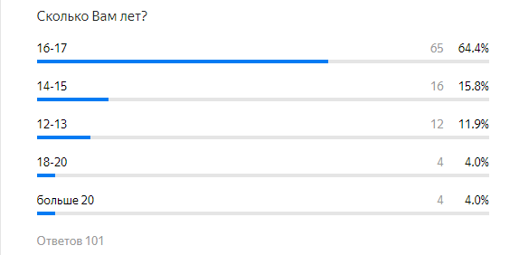
Рисунок 1 – фото к диаграмме 1
Приложение 8
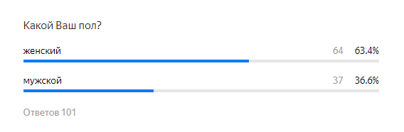
Рисунок 2 – фото к диаграмме 2
Приложение 9
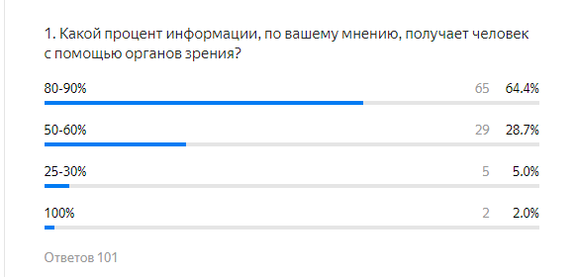
Рисунок 3 – фото к диаграмме 3

Приложение 10
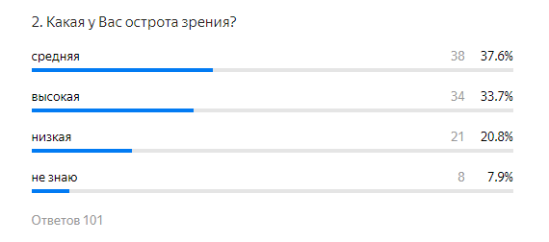
Рисунок 4 – фото к диаграмме 4
Приложение 11
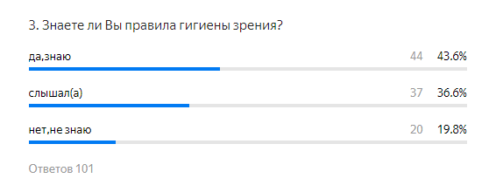
Рисунок 5 – фото к диаграмме 5

Приложение 12
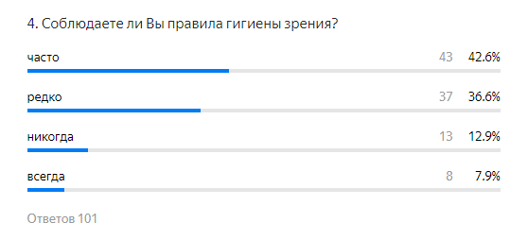
Рисунок 6 – фото к диаграмме 6

Приложение 13
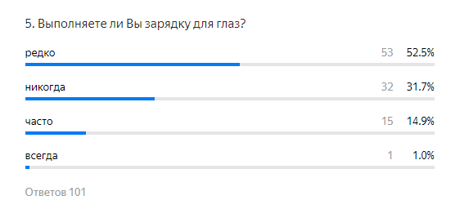
Рисунок 7 – фото к диаграмме 7
Приложение 14
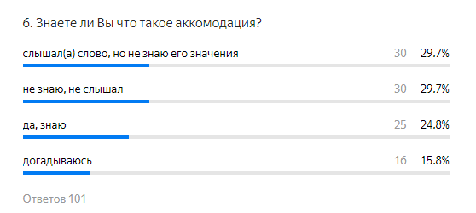
Рисунок 8 – фото к диаграмме 8
Приложение 15
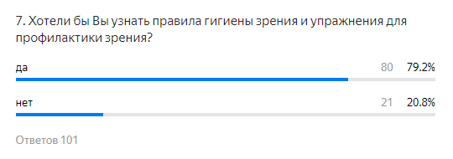
Рисунок 9 – фото к диаграмме 9

Приложение 16
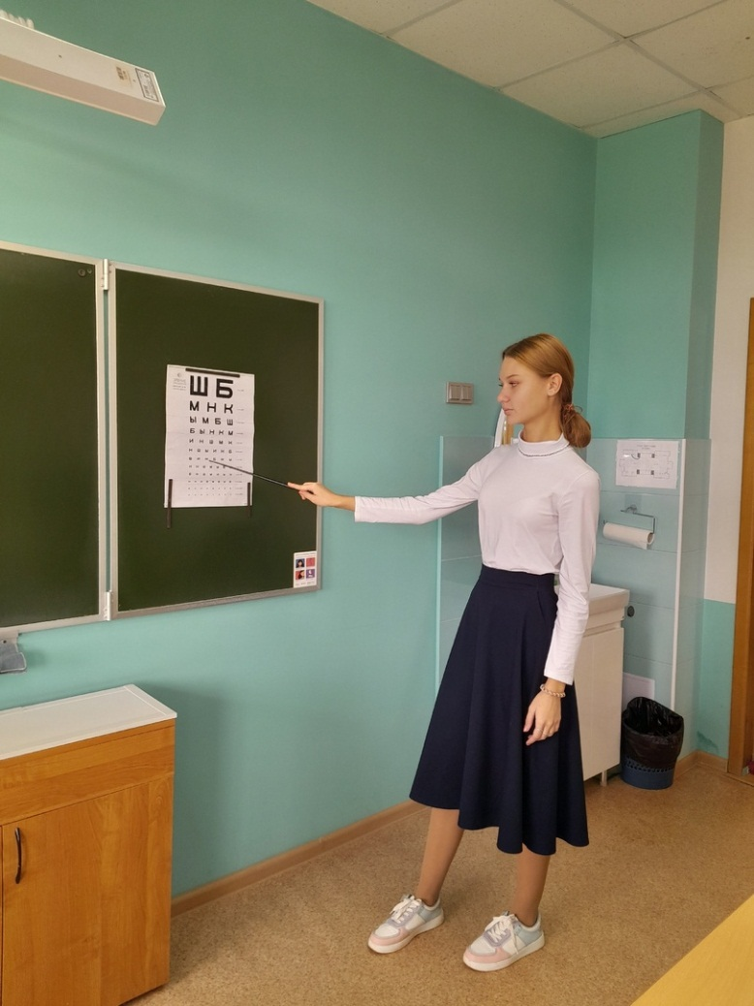

Рисунок 10 – проверка остроты зрения

Приложение 17
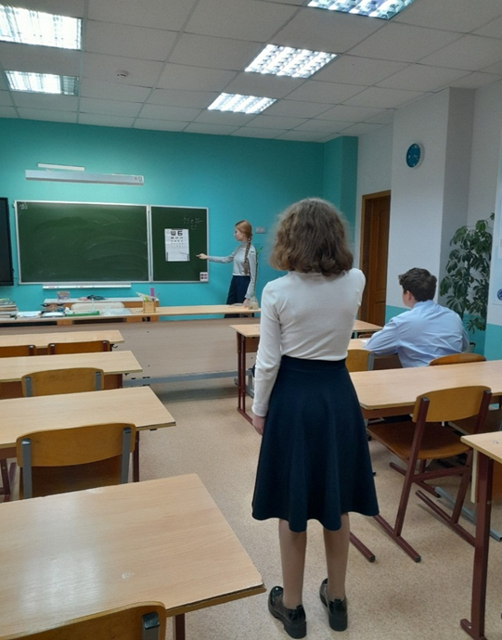

Рисунок 11 - проверка остроты зрения
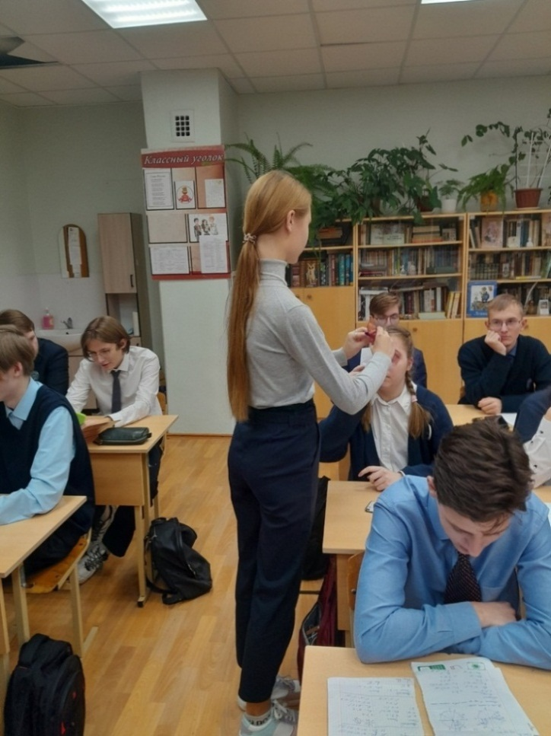
Приложение 18

Рисунок 12 - проверка аккомодации
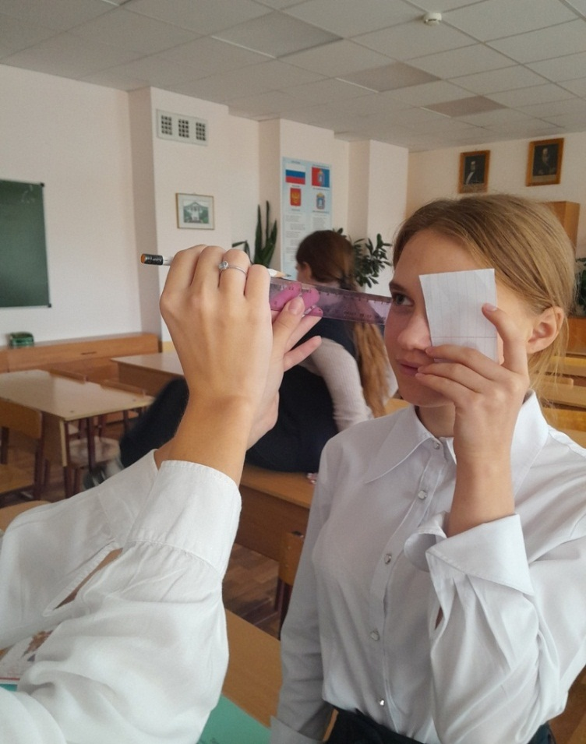
Приложение 19

Рисунок 12 - проверка аккомодации
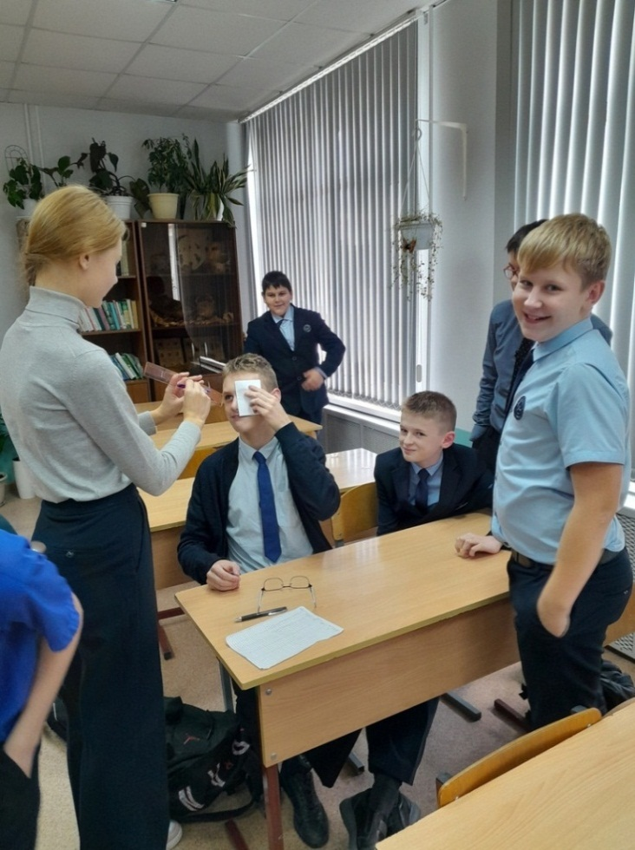
Приложение 20

Рисунок 13 – проверка аккомодации
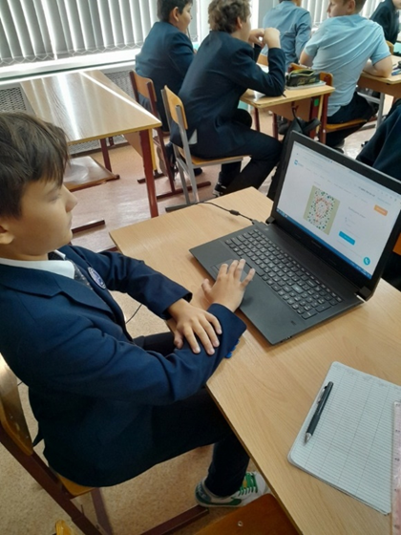
Приложение 21

Рисунок 14 - проверка на дальтонизм
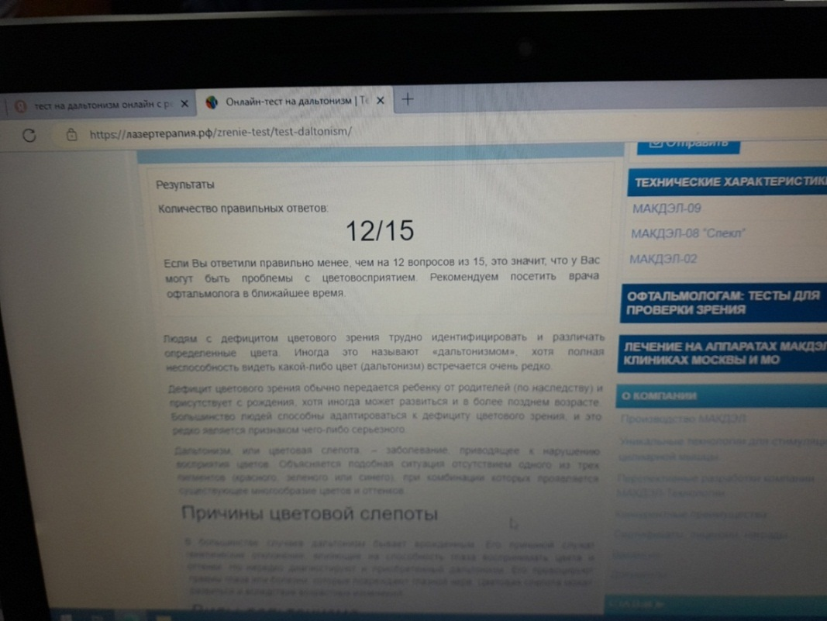
Приложение 22

Рисунок 15 - результат теста на дальтонизм

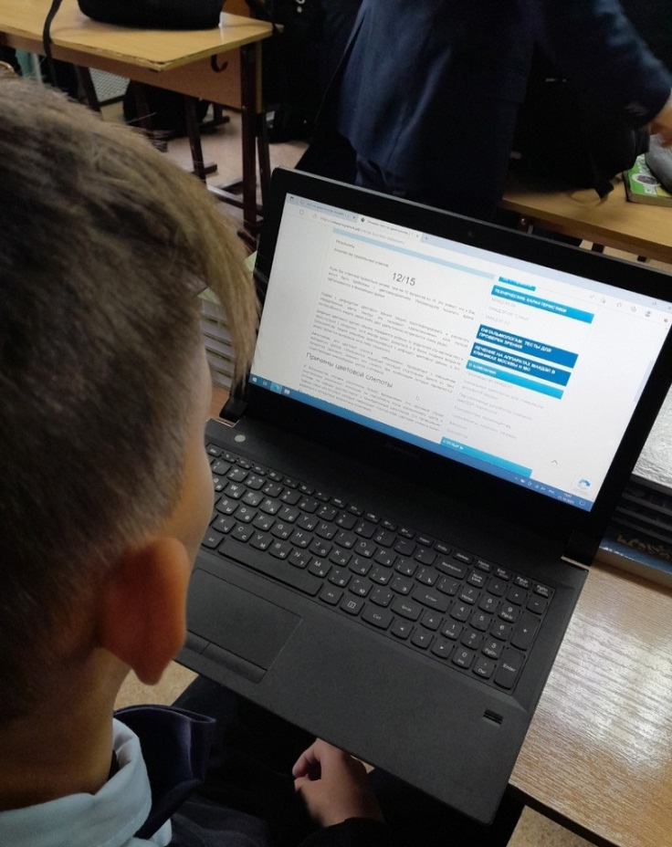
Приложение 23

Рисунок 16 - прохождение теста на дальтонизм
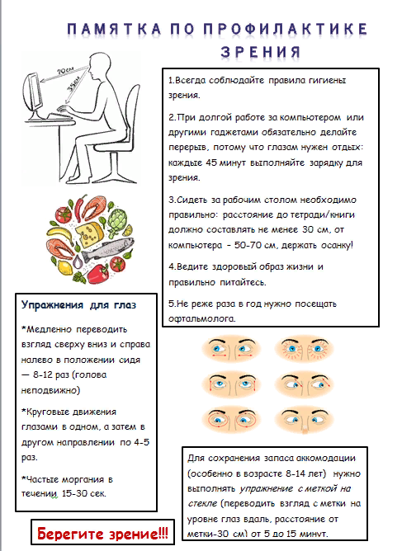
Приложение 24
Рисунок 17 - памятка «Профилактика зрения»

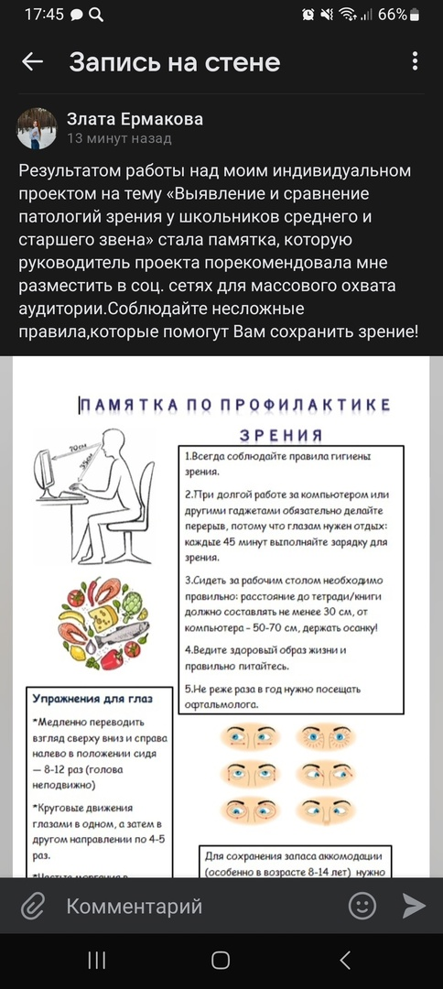
Приложение 25

Рисунок 18 – размещение памятки в социальной сети

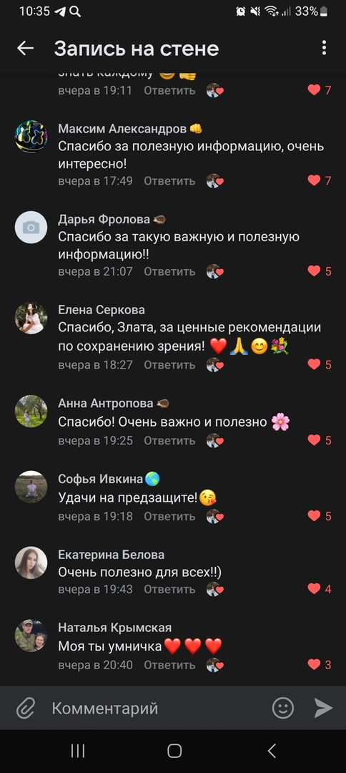
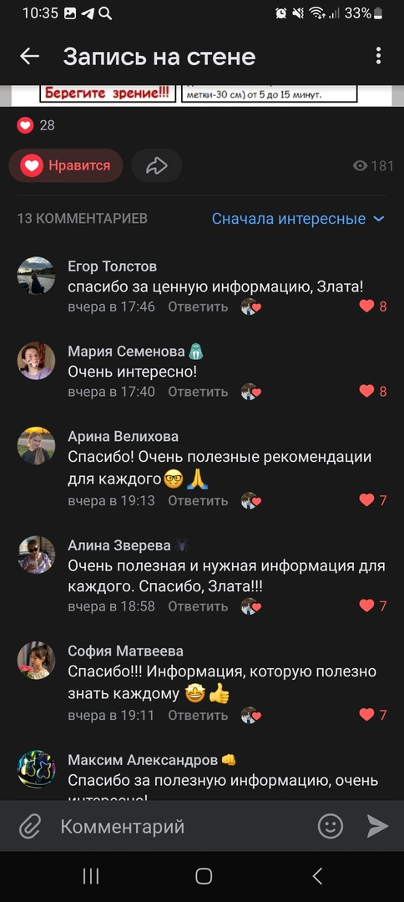
Приложение 26

Рисунки 19 и 20 – комментарии под постом с памяткой

Приложение 26.Фото 11. Отклик на памятку.
Приложение 27. Фото 12. Отклик на памятку.

